Drugačni načini prehranjevanja

VEGETARIJANSTVO

- Kakšna oblika prehranjevanja je vegetarijanstvo?
__________________________________________________________________________________________________________

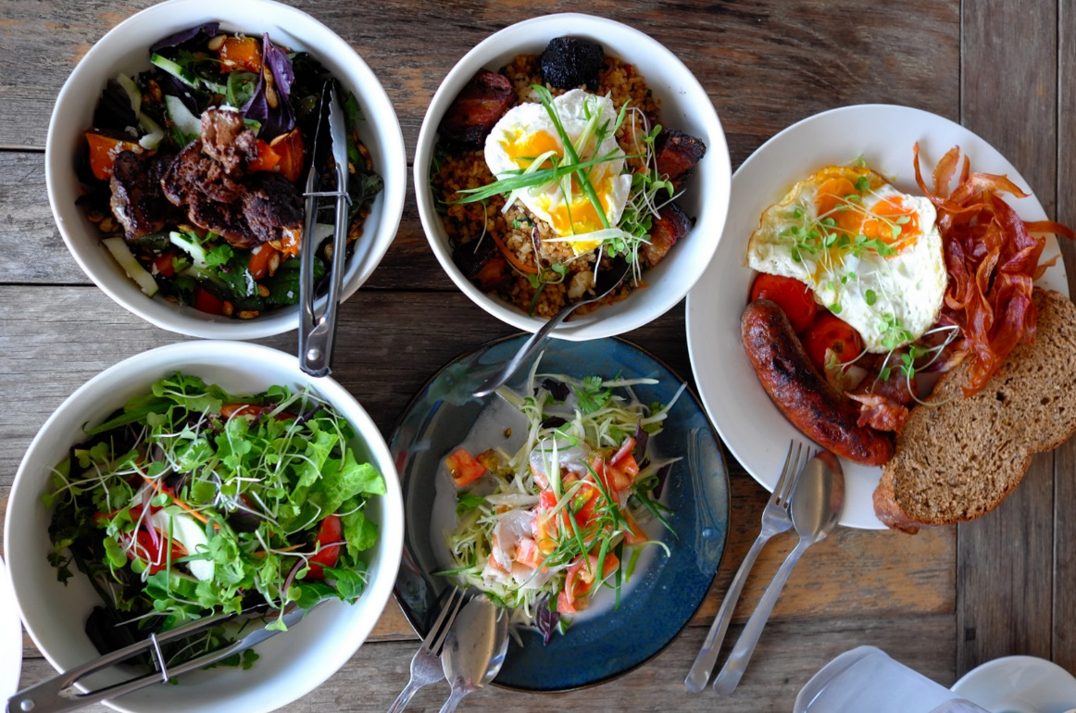
(SLIKOVNI VIR: http://eatdrinkkl.blogspot.com/2017/12/taste-fiji-kitchen-nadi-fiji.html)

- Razišči, nekaj možnih razlogov, zakaj se ljudje odločijo za različne vrste vegetarijanstva?

________________________________________
________________________________________
________________________________________
________________________________________

- Dopolni miselni vzorec tako, da na kratko zapišeš, kaj je bistvena razlika posameznimi vrstami vegetarijanstva.

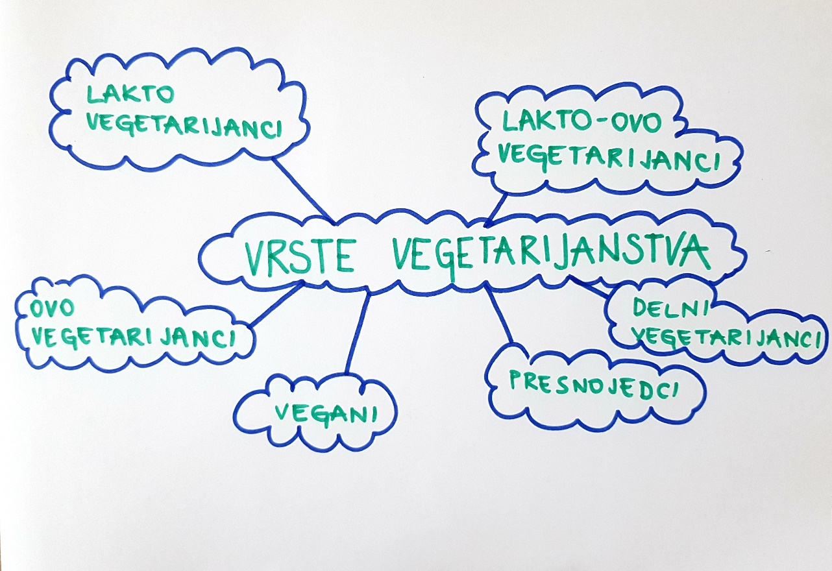

- S čim vegetarijanci nadomeščajo živila živalskega izvora, da je njihova prehrana še vedno dovolj bogata z vsemi hranilnimi snovmi?
__________________________________________________________________________________________________________

- Izberi si eno vrsto vegetarijanstva (npr. lakto vegetarjanstvo…) in poskusi sestaviti jedilnik za en polnovreden obrok (npr. kosilo ali večerjo) osebi, ki je te vrste vegetarijanec.

Vrsta vegetarijanstva: _________________________________

Jedilnik:

- A) Kakšna oblika prehranjevanja je MAKROBIOTIKA?

_____________________________________________________

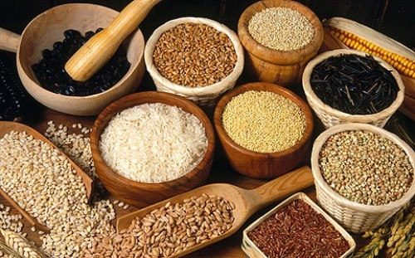
(SLIKOVNI VIR: https://medjimurje.hr/magazin/zdravlje-i-ljepota/zdrav-zivot-i-prehrana-makrobiotika-12625/)

B) Kakšne vrste živila prevladujejo na krožnikih ljudi, ki se prehranjujejo na tak način?

__________________________________________________________________________________________________________

